Dopamin a jeho role v cirkadiánním rytmu, nebo je to naopak? Aneb jak souvisí cirkadiánní rytmus s naší náladou.
V dnešní době je dopamin patřící do skupiny tzv. hormonů štěstí spojován hlavně s odměnou a následným prožitkem radosti a euforie. Dopamin ale hraje důležitou roli i v dalších fyziologických procesech a chování. Jedná se o neurotransmiter, díky kterému mezi sebou komunikují neurony. Jeho optimální hladina podporuje kognitivní výkon, pohybové funkce, zvyšuje motivaci, zlepšuje náladu a řídí bdělost (viz Obr. 1). A všechny tyto procesy jsou rovněž spojeny s cirkadiánními rytmy. V tomto článku se dočtete, jak spolu souvisí desynchronizace cirkadiánních rytmů (CR) s onemocněními, která spojuje právě nerovnováha dopaminu.
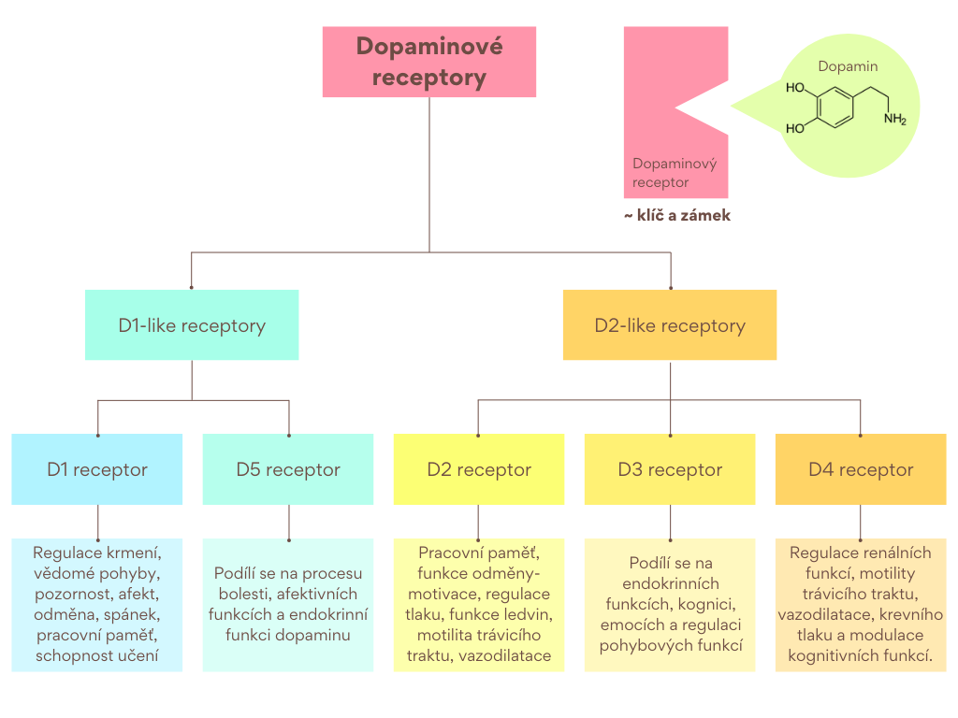

Obr. 1: Dopamin je hormon a neurotransmiter, který je uvolňován především nervovými buňkami a váže se na příslušné receptory (D1, D2, D3, D4 nebo D5) dalších buněk, umožňuje tedy přenos vzruchů z neuronů na další buňky. V závislosti na typu receptoru a typu buňky, která signál přijímá, hraje dopamin roli v několika různých fyziologických funkcích. Diagram byl převzat a upraven ze zdroje: 1).
Cirkadiánní rytmy jsou biologické procesy, které probíhají v organismu ve zhruba 24hodinovém cyklu. A tyto biologické děje jsou na molekulární úrovni řízeny tzv. hodinovými geny a proteiny. Existuje celá řada molekul, která pomáhá udržet správnou rytmicitu těchto genů, a jednou z nich je i dopamin. Jeho cirkadiánní aktivita byla prokázaná v 5 oblastech mozku včetně sítnice a hypothalamu, jehož součástí jsou tzv. suprachiasmatická jádra (SCN). SCN jsou hlavním dirigent cirkadiánních rytmů (Pacemaker), který má na starosti správné načasování biologických hodin ve všech dalších oblastech.
Poruchy cirkadiánního rytmu mají klinickou souvislost s poruchami nálady. Tuto souvislost mezi CR a chováním lze sledovat i u různých neurodegenerativních onemocnění (ADHD, autismus, Alzheimerova a Parkinsonova choroba). Například při Parkinsonově nemoci dochází k degeneraci neuronů, neboli odumírání mozkových buněk, konkrétně tzv. dopaminergních neuronů ve středním mozku, které jsou schopné dopamin uvolňovat a my nyní již díky početným výzkumům víme, že u Parkinsonovy choroby jsou mimo motorických poruch pozorovány i poruchy spánku, deprese, úzkosti apod.
CR je spojen s regulací dopaminu prostřednictvím dvou proteinů (REV-ERBα a CLOCK), které jsou naprosto klíčové v molekulární zpětnovazebné smyčce, jež je hlavní mašinérií celého cirkadiánního rytmu. REV-ERBα inhibuje enzym tyrosin hydroxylasu, který je klíčový při syntéze dopaminu . Mutace genu CLOCK, který je předpisem pro tvorbu proteinu CLOCK, způsobuje manické epizody prostřednictvím zvýšené hladiny dopaminu ve středním mozku. U poruch, kde je naopak pozorovaná nízká hladina dopaminu, např. ADHD, bylo prokázáno narušení hladin proteinů BMAL1 a PER2.
Na základě těchto poznatků lze předpokládat, že desynchronizace cirkadiánních rytmů vede k desynchronizaci hodinových genů, přičemž narušení hladin proteinů od nich odvozených bylo pozorováno u onemocnění, ve kterých dochází i k narušení rovnováhy dopaminu. Když se ale podíváme na opačný vztah, tedy, jak dopamin ovlivňuje cirkadiánní rytmy, můžeme si uvést příklad sítnice. Uvolňování dopaminu v sítnici totiž umožňuje správnou adaptaci na světlo, které je hlavním Zeitgeberem ~ synchronizátorem cirkadiánního rytmu, a přenos informací z vnějšího prostředí do SCN. Tudíž snížená hladina dopaminu v sítnici může zhoršovat adaptaci na světlo, a tedy narušovat cirkadiánní rytmus.
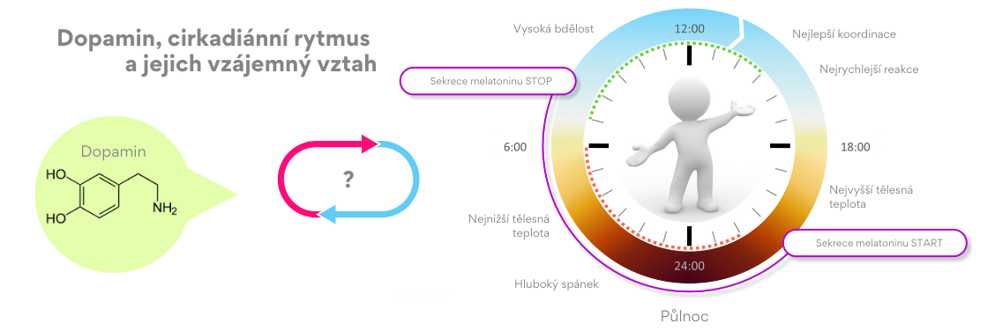
Závěrem lze říci, že vztah mezi dopaminem a cirkadiánními rytmy je zřejmě obousměrný, tzn. že cirkadiánní rytmus reguluje dopamin a zároveň dopamin reguluje cirkadiánní rytmus. Z tohoto úhlu pohledu je opravdu důležité dbát na základní pravidla světelné hygieny: přes den se vystavovat dostatečnému a kvalitnímu světlu, a pokud nelze být na slunci, tak alespoň využívat elektrické světlo se spektrem co nejvíce podobným slunci a večer a v noci světlo co nejvíce omezovat.
Mgr. Tereza Ulrichová, Spectrasol

Literatura:

- R. Kant, M. Meena, and M. Pathania, ‘Dopamine: a modulator of circadian rhythms/biological clock’, International Journal of Advances in Medicine, vol. 8, p. 316, Jan. 2021, doi: 10.18203/2349-3933.ijam20210285.
- J. Kim, S. Jang, H. K. Choe, S. Chung, G. H. Son, a K. Kim, „Implications of Circadian Rhythm in Dopamine and Mood Regulation", Molecules and Cells, roč. 40, č. 7, s. 450–456, čvc. 2017, doi: 10.14348/molcells.2017.0065.
- K. S. Korshunov, L. J. Blakemore, a P. Q. Trombley, „Dopamine: A Modulator of Circadian Rhythms in the Central Nervous System", Front Cell Neurosci, roč. 11, s. 91, dub. 2017, doi: 10.3389/fncel.2017.00091.
- N. Bauer, D. Liu, T. Nguyen, a B. Wang, „Unraveling theInterplay of Dopamine, Carbon Monoxide, andHeme Oxygenase in Neuromodulation andCognition", ACS Chem. Neurosci., roč. 15, č. 3, s. 400–407, úno. 2024, doi: 10.1021/acschemneuro.3c00742.
- R. M. Grippo a A. D. Güler, „Dopamine Signaling in Circadian Photoentrainment: Consequences of Desynchrony", Yale J Biol Med, roč. 92, č. 2, s. 271–281, čer. 2019.

Dopamine and its role in circadian rhythm, or is it the other way around? or how does circadian rhythm have to do with our mood.
Nowadays, dopamine, which belongs to the group of so-called happy hormones, is mainly associated with reward and the following experience of joy and euphoria. However, dopamine also plays an important role in other physiological processes and behaviour. It is a neurotransmitter through which neurons communicate with each other. Optimal levels of dopamine support cognitive performance, motor function, increase motivation, improve mood and control alertness (see Fig. 1). And all of these processes are also linked to circadian rhythms. In this article, you'll read how desynchronization of circadian rhythms (CR) is linked to diseases that are linked specifically to dopamine imbalance.
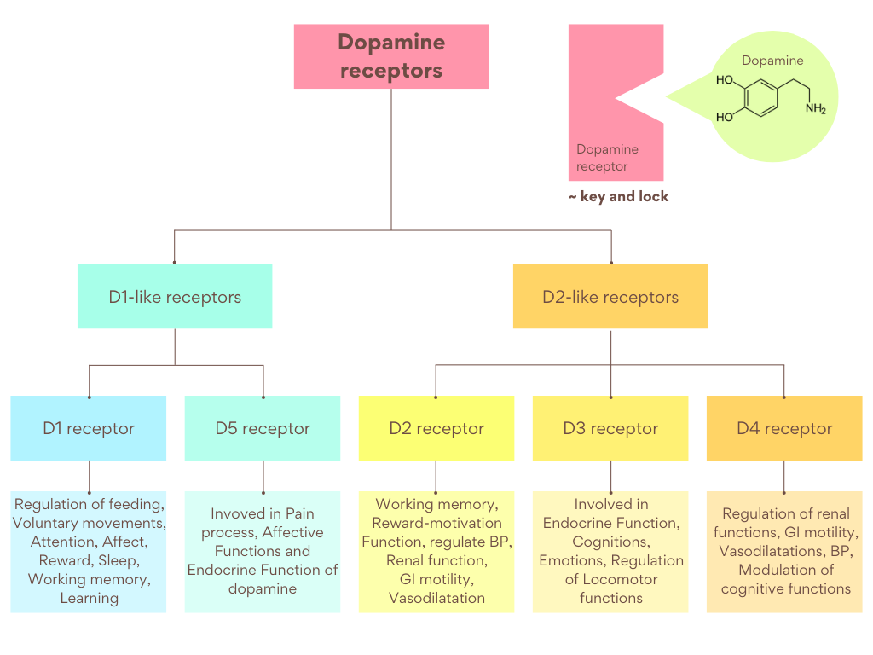
Fig. 1: Dopamine is a hormone and neurotransmitter that is released mainly by nerve cells and binds to the appropriate receptors (D1, D2, D3, D4 or D5) of other cells, thus allowing the transmission of stimuli from neurons to other cells. Depending on the type of receptor and the type of cell receiving the signal, dopamine plays a role in several different physiological functions. The diagram was taken and adapted from source: 1).
Circadian rhythms are biological processes that take place in the body in a approximately 24hour cycle. And these biological processes are controlled at the molecular level by clock genes and proteins. There are a number of molecules that help maintain the proper rhythmicity of these genes, and one of them is dopamine. Its circadian activity has been demonstrated in 5 regions of the brain including the retina and hypothalamus, which includes the so-called suprachiasmatic nuclei (SCN). The SCN are the main conductor of circadian rhythms (Pacemaker), in control of the correct timing of the biological clock in all other regions.
Circadian rhythm disorders have a clinical association with mood disorders. This association between CR and behaviour can also be observed in various neurodegenerative diseases (ADHD, autism, Alzheimer's and Parkinson's disease). In Parkinson's disease, for example, there is degeneration of neurons (death of brain cells), specifically the so-called dopaminergic neurons in the midbrain, which are capable of releasing dopamine, and we now know, thanks to numerous studies, that in Parkinson's disease, in addition to motor disorders, sleep disorders, depression, anxiety, etc. are also observed.
CR is linked to dopamine regulation via two proteins (REV-ERBα and CLOCK) that are absolutely crucial in the molecular feedback loop that is the main machinery of the entire circadian rhythm. REV-ERBα inhibits the enzyme tyrosine hydroxylase, which is crucial in dopamine synthesis. Mutation of the CLOCK gene, which is a prescription for the production of the CLOCK protein, causes manic episodes through increased levels of dopamine in the midbrain. In contrast, disorders where low dopamine levels are observed, such as ADHD, have been shown to have disrupted levels of BMAL1 and PER2 proteins.
On the basis of these findings, it can be assumed that desynchronization of circadian rhythms leads to desynchronization of clock genes, and disruption of the levels of their derived proteins has been observed in disorders in which dopamine balance is also disrupted. But if we look at the inverse relationship, i.e. how dopamine affects circadian rhythms, we can take the example of the retina. This is because dopamine release in the retina allows proper adaptation to light, which is the main Zeitgeber ~ synchronizer of circadian rhythms, and the transmission of information from the external environment to the SCN. Thus, reduced levels of dopamine in the retina may impair adaptation to light, and thus disrupt circadian rhythm.
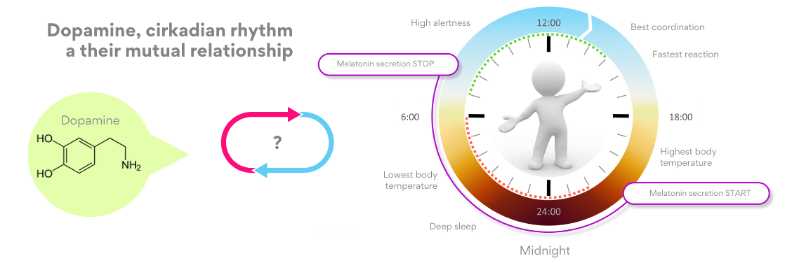
In conclusion, the relationship between dopamine and circadian rhythms appears to be bidirectional, i.e., circadian rhythms are regulated by dopamine and dopamine regulates circadian rhythms. From this point of view, it is really important to follow the basic rules of light hygiene: to expose to sufficient and good quality light during the day and, if you cannot be in the sun, at least to use electric light with a spectrum as similar to the sun as possible, and to limit light as much as possible in the evening and at night.
Mgr. Tereza Ulrichová, Spectrasol

Literature:
- R. Kant, M. Meena, and M. Pathania, “Dopamine: a modulator of circadian rhythms/biological clock,” International Journal of Advances in Medicine, vol. 8, p. 316, Jan. 2021, doi: 10.18203/2349-3933.ijam20210285.
- J. Kim, S. Jang, H. K. Choe, S. Chung, G. H. Son, and K. Kim, “Implications of Circadian Rhythm in Dopamine and Mood Regulation,” Molecules and Cells, vol. 40, no. 7, pp. 450–456, Jul. 2017, doi: 10.14348/molcells.2017.0065.
- K. S. Korshunov, L. J. Blakemore, and P. Q. Trombley, “Dopamine: A Modulator of Circadian Rhythms in the Central Nervous System,” Front Cell Neurosci, vol. 11, p. 91, Apr. 2017, doi: 10.3389/fncel.2017.00091.
- N. Bauer, D. Liu, T. Nguyen, and B. Wang, “Unraveling theInterplay of Dopamine, Carbon Monoxide, andHeme Oxygenase in Neuromodulation andCognition,” ACS Chem. Neurosci., vol. 15, no. 3, pp. 400–407, Feb. 2024, doi: 10.1021/acschemneuro.3c00742.
- R. M. Grippo and A. D. Güler, “Dopamine Signaling in Circadian Photoentrainment: Consequences of Desynchrony,” Yale J Biol Med, vol. 92, no. 2, pp. 271–281, Jun. 2019.

